# 三线共点必旋转

解题思路:

通常旋转60°,构造等边三角形

遇90°时考虑旋转90°,构造等腰直角三角形

旋转其他特殊角度,辅助解题,如30°,120°,150°等

1. 如图1,点P是等边△ABC内一点,已知PA=3,PB=4,PC=5,求∠APB的度数.

解:将△APB绕点A逆时针旋转60°得到△ADC

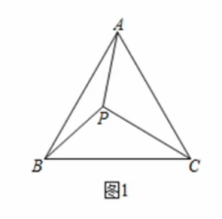

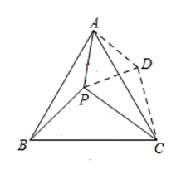

1. 如图,点P是等边△ABC外一点,PA=3,PB=4,PC==5,求∠APB的度数.

解:将△APC绕点A逆时针旋转60°得到△P1AC1,如图所示

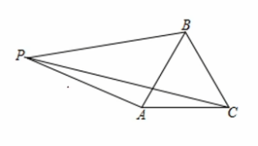

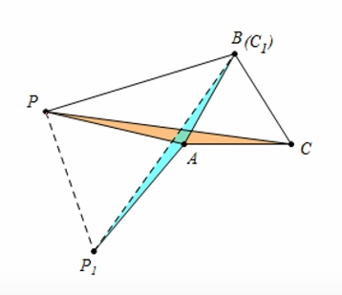

1. 如图3,在△ABC中,AB=BC,∠ABC=90º,点P是△ABC内一点,PA=1,PB=2,PC=3,求∠APB的度数.

解:把△PBC绕B点逆时针旋转90°得到△DBA,如图

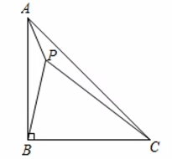

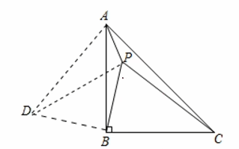

4.等边△ABC,∠APB=90°, ∠BPC=120°证明:PB=2PC

【解析】

围绕【规则】三角形,旋转【不规则】三角形.

围绕 ABC旋转△BPC,将 △BCP绕C点顺时针旋转60°得到 △ACQ

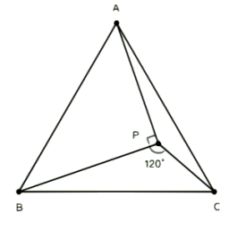

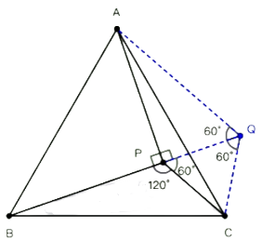

5.已知点P为等边△ABC内一点,∠APB=112°,∠APC=122°,若以AP、BP、CP为边长可以构成一个三角形,那么所构成三角形的各内角的度数是多少度

解:将△APC绕点A顺时针旋转60°得到△ABE,连接 PE.

△EAB≌△ΡΑC,EAP是等边三角形

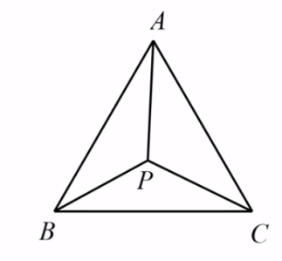 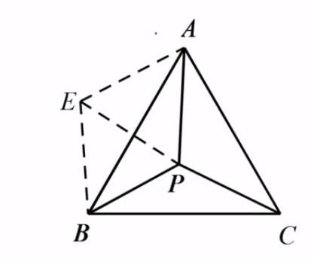

1. 等边△ABC,PA=3,PB=4,PC=5求△ABC面积

解:△BPC沿着B点逆时针旋转60°

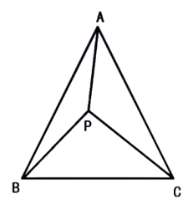

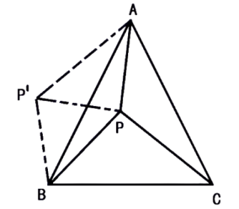

1. P为等边△ABC外的一点,PA=2,PB=3,求PC的最大值

解:将△ABP绕顶点A逆时针旋转60°,使边AB与边AC重合,得到△P'AC,连接PC,P'P,P'A

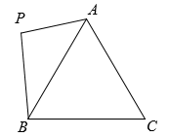

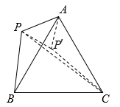

1. 如图，△ABC中，AB=AC，点P为△ABC内一点，∠APB=∠BAC=120°,若AP+BP=4，则PC的最小值为( )

解:把∠APB绕点A逆时针旋转120°

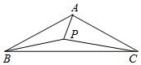

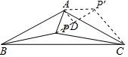

1. 已知：正方形ABCD内一点E，连接EA、EB、EC.

(1)若EA²+EC²=2EB²,请说明E点必在对角线AC上

证明：如图1中，将△ABE绕点B顺时针旋转90°得△CBE'，连接EE'.

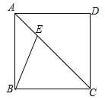

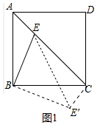

1. 若EA+EB+EC的最小值为 $\sqrt{2}$ ($\sqrt{3}$ +1)，求正方形ABCD的边长.

解:如图2中，将△ABE绕点B逆时针旋转60°得△A'BE'，连结A'C，作A'H**⊥**BC于H.

